Министерство науки и высшего образования Российской Федерации
федеральное государственное автономное образовательное учреждение высшего образования
«НАЦИОНАЛЬНЫЙ ИССЛЕДОВАТЕЛЬСКИЙ УНИВЕРСИТЕТ ИТМО»

Отчет
по лабораторной работе «Основы безопасности в Linux»

по дисциплине «Операционная система Linux»

Автор: Охрименко А.Д.(409290)
Факультет: СУиР
Группа: R3135
Поток: ОС Linux 1.2
Преподаватель:
Афанасьев М.Я.


Санкт-Петербург, 2023
Задание 1
Файл /etc/passwd содержит информацию о всех пользователях системы. Он доступен для чтения всем пользователям, но только админ может его поменять.
Структура файла: строки разделены на 7 полей, отделенных двоеточиями, это имя пользователя, зашифрованный пароль, идентификатор пользователя, идентификатор группы, дополнительная информация(GECOS), домашний каталог, интерпретатор команд(shell).

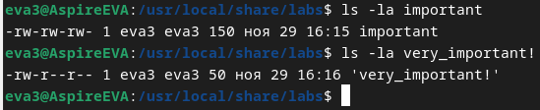
1)
2)

1) файл important может быть изменен любым пользователем
2) файл very_important доступен только для создателя(пользователя еva3)

